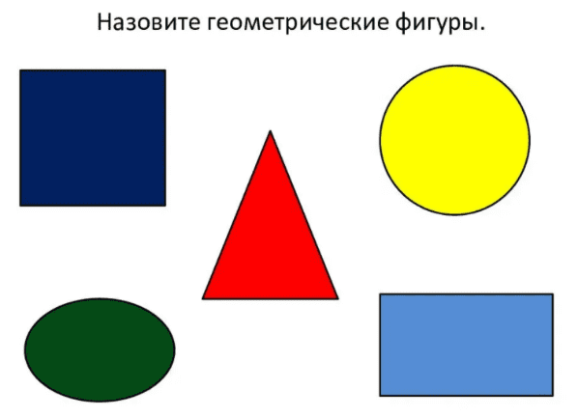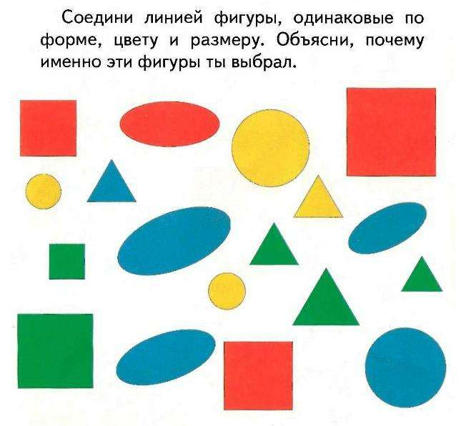

Распечатайте, «закрасьте» пластилином пустые окошечки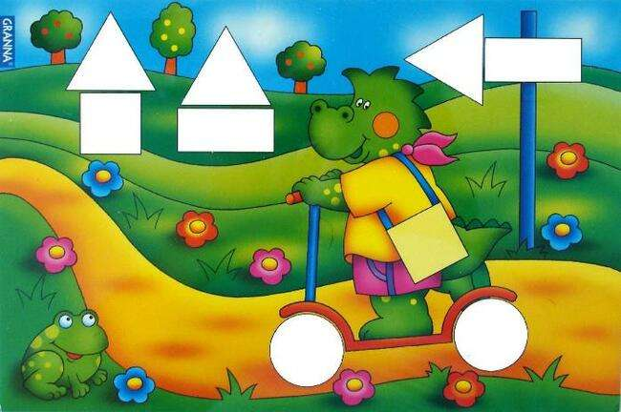

Назовите с ребенком форму и предмет (квадратный телевизор, круглый глобус и пр.)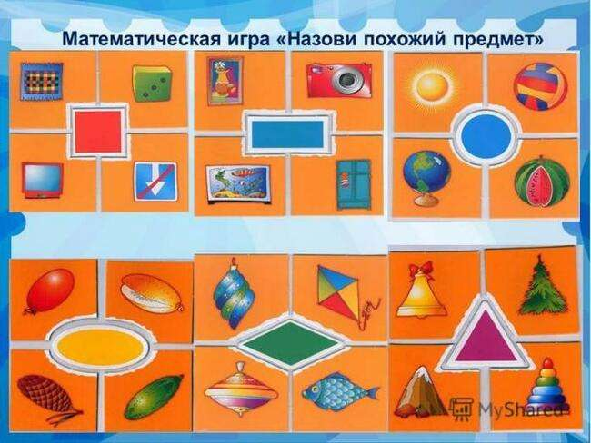

Дорисуйте фигуры необходимого цвета.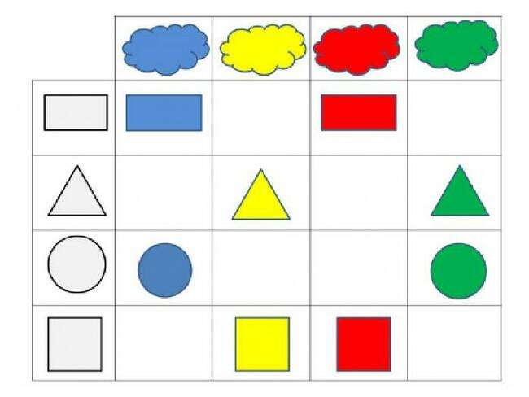

Закрасьте фигуры по образцу
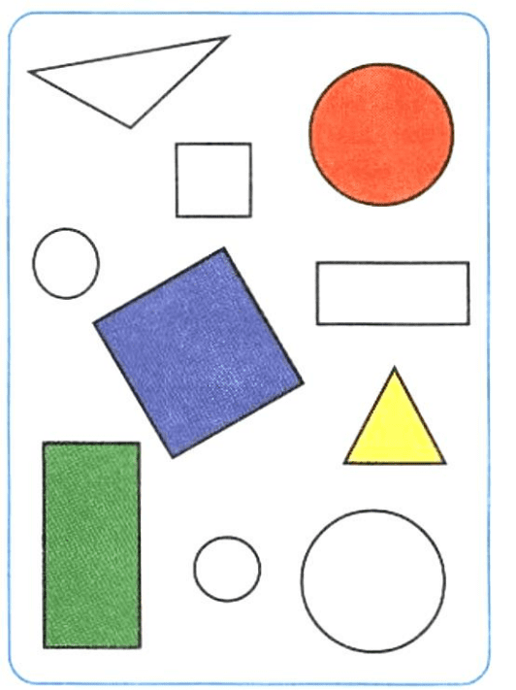

Соедините линией с нужной формой